Dag 2:

Lunges

Op de link hieronder en doe lekker mee met deze man.
Hij zorgt ervoor dat jullie morgen nog meer spierpijn hebben in jullie benen.
Jullie gaan namelijk Lunges doen!!

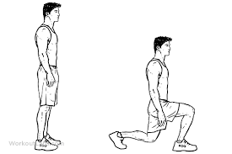

https://www.youtube.com/watch?v=zkRGm_kqLrc

Tip: Is dit te makkelijk voor je, doe het hele filmpje dan nog een keer😉
( Probeer ook alle andere oefeningen mee toe doen die in het filmpje voorbij komen)

Veel succes vandaag.

